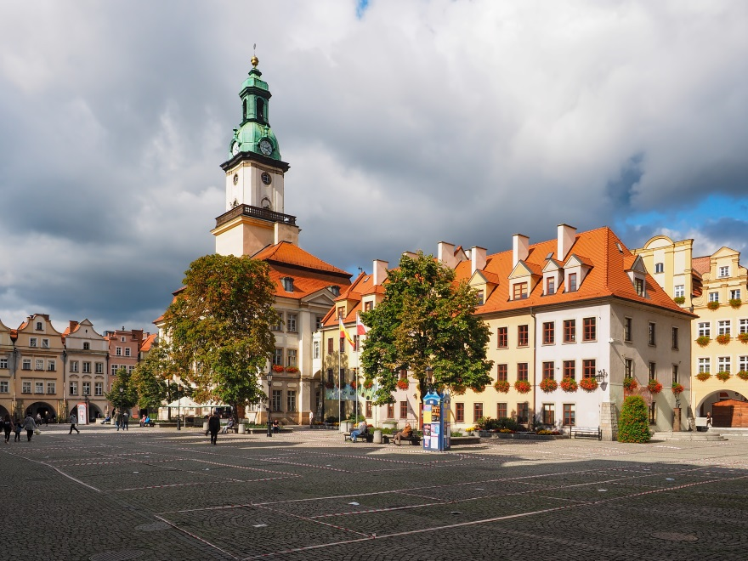**Nákupy v Polsku – zájezd**

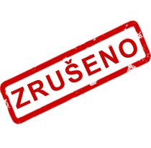

**prohlídka Jelenie Gory  dne 23.8.2023 – poslední volná místa**

Jak jsme Vás již informovali v posledním Zpravodaji obce Kozomín, na základě četných dotazů na kulturní výbor obce se zastupitelstvo obce rozhodlo zajistit autobusový zájezd do Polska s možností nákupu a případné nekomentované prohlídky města Jelenia Gora. Pokud budete mít už dost nakupování v četných obchodech, které Jelenia Gora nabízí, včetně různých trhů, pak vězte, že Jelenia Gora, nebo chcete-li, Jelení Hora, v sobě spojuje půvab památkového historického městského centra, proslulých lázní, jejichž minerální vody jsou známé už celá staletí, a výletního místa, odkud všechny cesty vedou do hor. Jen málo obcí a měst v Polsku se může pochlubit tak skvělou polohou a bohatou turistickou nabídkou. Milovníci historie zde najdou četné architektonické památky – počínaje středověkými hrady a opevněními přes barokní a renesanční zámky, paláce a měšťanské domy až po nádherné secesní budovy.

**Autobusový zájezd se uskuteční ve středu 23.8.2023.** Předpokládaný odjezd z Kozomína je 23.8.2023 v 8:00 hodin, předpokládaný návrat zpět do Kozomína cca 18 hodin 23.8.2023 (dle dopravní situace). Autobus bude celou dobu v místě. V případě Vašeho zájmu je možné se ještě přihlásit, a to telefonicky na tel. 736 725 229. Kapacita autobusu je 49 míst. Náklady na dopravu hradí obec z rozpočtu kulturního výboru.

**Přihlášky zasílejte/volejte nejpozději do 9.8.2023.**

Lucie Vertichová, předseda kulturního výboru